**Université Abdelmalek Essaadi**

Ecole Nationale des Sciences Appliquées Al-Hoceima



Première Année Transformation digitale et intelligence artificielle

Rapport sur tp2 web:

Réalisée par :

* Mohammed ACHBAB

Encadré par :

* MOHAMEDCHERRADI

Table des matières

Exercice 1 cv : 2

Exercice 3 : 2

Avant de poser le curseur sur l’image ensah : 2

Apré : 2

Exercice4 : 3

Exercice5 : 4

Pour descktop : 4

Autres apareils : 4

# Exercice 1 cv :

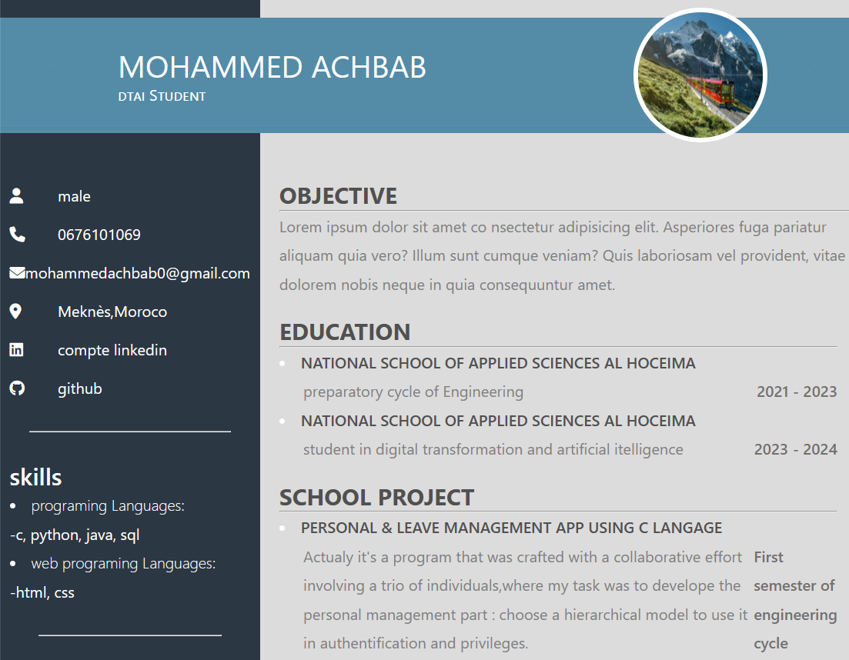

# Exercice 3 :

## Avant de poser le curseur sur l’image ensah :

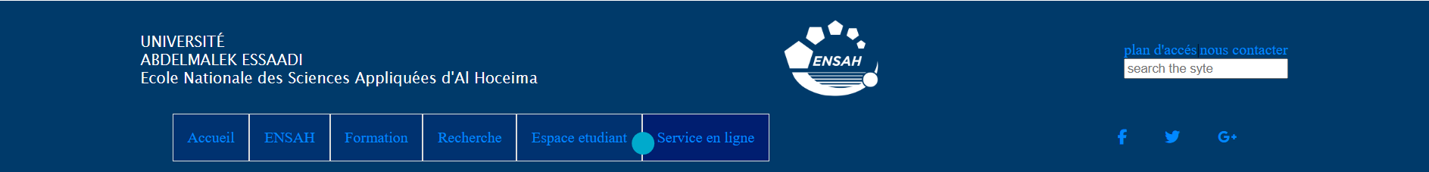

## Apré :

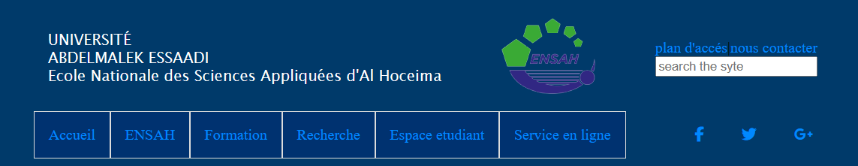

# Exercice4 :

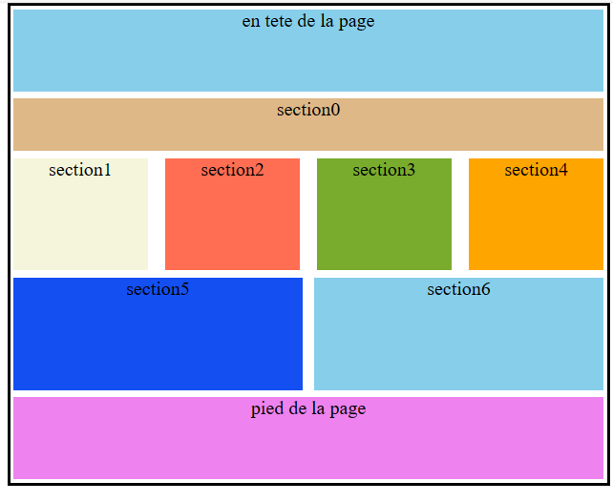

# Exercice5 :

## Pour descktop :

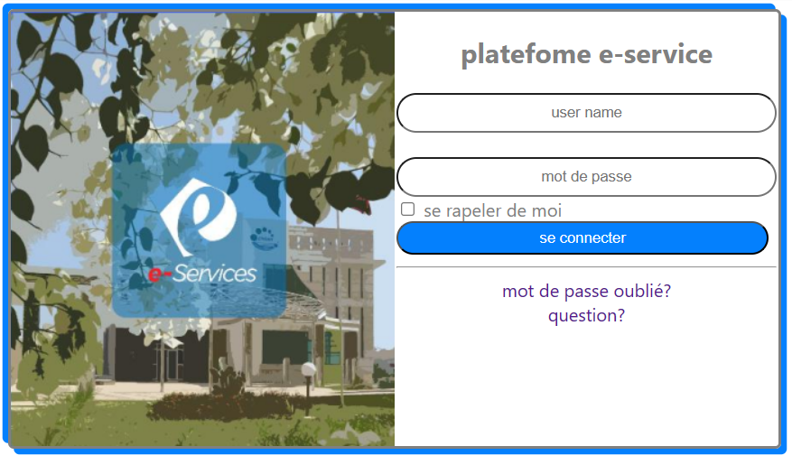

## Autres apareils :

